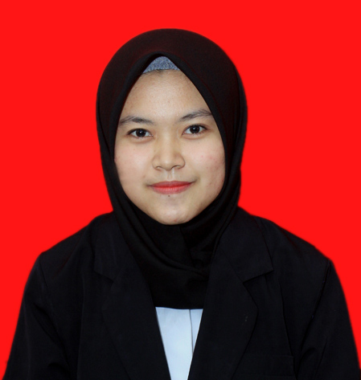
EKA YUSNIA RACHMAWATI, S.Kep., Ners

Tempat Tanggal Lahir : Wonosobo, 6 Februari 1997
Jenis Kelamin : Perempuan
Agama : Islam
Kewarganegaraan : Indonesia
Status : Menikah
Kepribadian
Kontak

 Jalan Merdeka Pos Gang Batik RT/RW : 002/005, Kel. Sukajadi, Kec. Karawaci
 0812-9769-5102
 ekayusnia6@gmail.com

- Jujur
- Disiplin
- Teliti
- Bertanggungjawab

- Kreatif
- Komunikatif
- Dapat bekerjasama dalam team

Pengalaman Diklat Kerja
Pendidikan

Software
2000 - 2002 TK Al-Anam
2002 - 2008 SD Negeri Doyong 2
2008 - 2011 SMP-IT Smart Villa
2011 - 2014 SMK Kesehatan Ayuda Husada
2014 - 2018 Universitas Muhammadiyah Tangerang
Sarjana Keperawatan
2018 - 2019 Universitas Muhammadiyah Tangerang
Profesi Ners
 Microsoft Office
Mampu mengoperasikan Microsoft Word, Excel, Power Point

2021 Manajemen Asuhan COVID-19 di Ruang Instalasi Rawat Inap
2021 Diklat e-Learning Perawatan Umum II

Perawat Pelaksana Kualifikasi Umum│2020-2022
RS Hermina Tangerang
Sebagai perawat pelaksana di ruang rawat inap executive

Perawat Pelaksana Kualifikasi Bayi Sehat/Perina/NICU│2022-sekarang
Primaya Hospital Pasar Kemis
Sebagai perawat pelaksana di ruang rawat inap Bayi Sehat, Perina, NICU

Pengalaman Kerja
Menulis, Menabung

Hobi

